2011-08-04

## 「イザ！カエルキャラバン× 笑働OSAKA」が開かれました

8月4日、中之島の中央公会堂を会場に、NPO法人プラスアーツ理事長の永田 宏和（ながた ひろかず）さんによる、「イザ！カエルキャラバン！ in 水都 防災教育リーダー養成講座」が開かれ、笑働チームが参加しました。

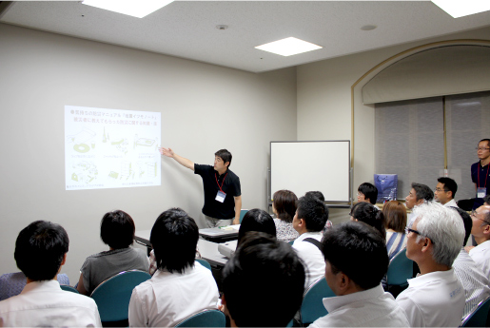

カエルキャラバンとは、永田さんとアーティストの藤浩志（ふじ ひろし）さんが考案したプログラムで、会場が楽しい雰囲気に包まれるおもちゃの物々交換「かえっこバザール」のシステムをベースに、そこで展開される「体験コーナー」をゲーム感覚あふれる防災訓練にすることで、参加者たちが楽しみながら防災の”知識”や”技”を学べるようになっています。

大阪府でも7土木事務所が、様々な防災訓練を行っていますが、府民の方々により関心を深めてもらおうと、このプログラムを取り入れていこうと考えています。

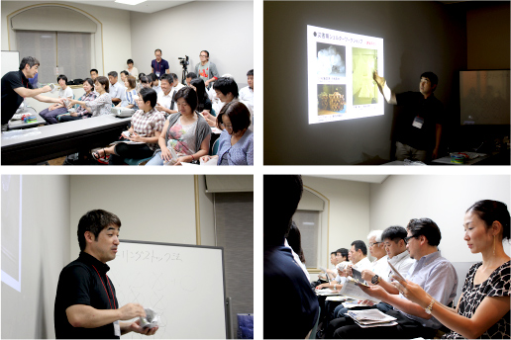

講座では、かえっこバザールの仕組みを、簡単なクイズを交えながら分かりやすく伝えていただきました。そこには楽しみながら学べたり、自然に何度もくり返し体験したくなるしかけなど、参加者が知らないうちに防災について学び、身に付くためのヒントや工夫がたくさんありました。

たとえば、クイズにしても体験型の防災ゲームにしても、ぎりぎりクリアできるかできないかの絶妙な難易度を設定しているそう。そうすることで、「つぎこそは！」ともう一度やってみたくなる気持ちになり、反復することにつながっていきます。

また、地域に合わせて仕組みを変えることが可能なので、、地域の様々な特性に合わせたイベントとして、全国各地で実施されています。

こうして、2005年に神戸市主催の震災10周年目の記念事業として立ち上がったこの「イザ！カエルキャラバン！」は、横浜、新潟、大阪、宮崎、東京などで広がり、今ではインドネシアなどの海外にも普及しています。

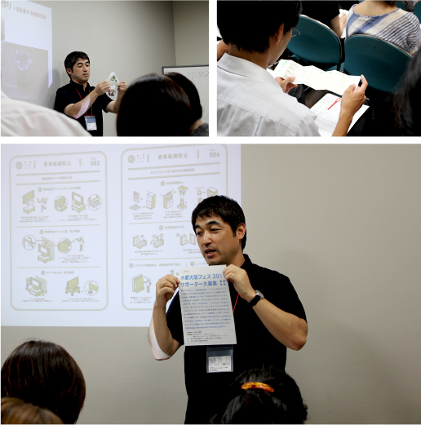

10月の水都大阪フェス2011「水辺のバザール」で開催される「カエルキャラバン」で、笑働OSAKAとして協働させていただくことが決まりました。

今後も連携を強めていくことで、お互いの強みを提供し合い、地域住民の防災力を高め、継続させていける仕組みを作っていきたいと思います。